花蓮縣秀林鄉富世國小附設幼兒園104學年度幼兒園104年第2學期午餐照片
3月31日星期四

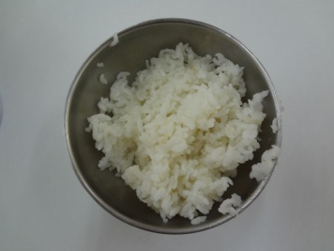  主食~白飯 | 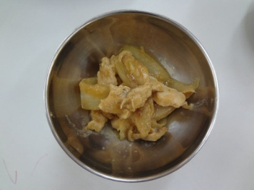  蔥爆雞丁 | 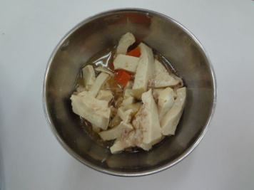  什錦豆腐 | 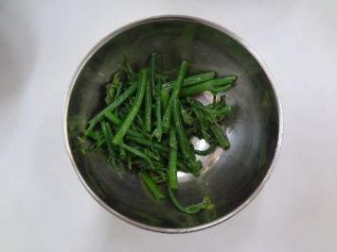  時蔬~龍鬚菜 | 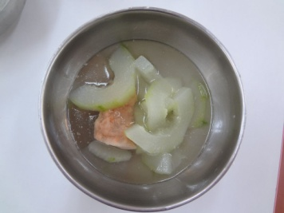  黃瓜黑輪湯

